READER

**CHANGE MANAGEMENT**

1 Die Bedeutung des Change Managements 2

2 Phasen der Veränderung 2

2.1 Drei-Phasen-Modell von Lewin 3

2.2 Integratives Modell von Vahs 4

2.3 Kotters Acht-Phasen-Modell 6

3 Reaktion auf Veränderungen 8

3.1 Typenmodell von Mohr und Woehe 8

3.2 Phasenmodell der emotionalen Reaktion nach Roth 10

4 Fünf Wege der Veränderungsberatung 13

5 Komponenten geplanter Veränderungen 14

5.1 Ergebnisse 15

5.2 Geschichte 15

5.3 Akteur*innen 16

5.4 Phasen der Veränderung 16

5.5 Kommunikation und Sinnstiftung 16

5.6 Steuerung 18

Quellenverzeichnis 19

Anhang 1: Diagnosematrix 20

Anhang 2: Interventionsmatrix 21

* 1. Die Bedeutung des Change Managements

Change Management ist ein strukturierter Ansatz, um Individuen, Teams und Organisationen von ihrem aktuellen Zustand in einen gewünschten zukünftigen Zustand zu überführen. Er umfasst die Planung, Kommunikation und Umsetzung von Änderungen bei gleichzeitiger Minimierung von Unterbrechungen und Maximierung der Akzeptanz der Interessenträger*innen. Der Prozess umfasst in der Regel die Bewertung des Veränderungsbedarfs, die Entwicklung einer klaren Strategie, die Kommunikation der Beweggründe und Vorteile der Veränderung, die Bereitstellung von Schulungen und Unterstützung sowie die kontinuierliche Bewertung und Anpassung des Ansatzes, um eine erfolgreiche Umsetzung zu gewährleisten. Effektives Change Management sorgt für reibungslosere Übergänge, reduziert Widerstände und erhöht die Wahrscheinlichkeit, dass die gewünschten Ergebnisse erzielt werden. Change Management mag als einmalige Aufgabe erscheinen, tatsächlich handelt es sich jedoch um einen kontinuierlichen Prozess, bei dem jeder erreichte Erfolg irgendwann überholt ist.

Wenn Frauen ermächtigt werden, Führungspositionen anzustreben, wirkt sich dies auf die Kultur, Struktur und Belegschaft des Unternehmens aus. Beratungsfachkräfte können Einfluss auf diese Veränderungen und darauf nehmen, ob ihre Auswirkungen für alle Beteiligten positiv oder negativ sind. Daher ist es wichtig, bei der Beratung (angehender) weiblicher Führungskräfte die Grundlagen des Change Managements zu kennen. Die folgenden Betrachtungen beschreiben Phasen der Veränderung und deren Umsetzung sowie Reaktionen auf Veränderung und den Umgang damit.

* 1. Phasen der Veränderung

Viele Theorien und Modelle schlagen eine Struktur für die Phasen der Veränderung vor. Zu den bekanntesten gehören das *Drei-Phasen-Modell* von Kurt Lewin, das *Acht-Phasen-Modell* von John Kotter und ein integratives Modell von Dietmar Vahs. Alle Ansätze weisen Unterschiede und Überschneidungen auf und legen den Schwerpunkt damit auch auf die Perspektive, aus der Veränderungen betrachtet werden. Lewin verfolgt einen geradlinigen Ansatz mit drei Phasen der Veränderung, in dem er vorwiegend die psychologische Ebene der Auswirkungen beschreibt. Das integrative Modell von Vahs untermauert diese psychologischen Aspekte mit der sachlichen Entwicklung von Veränderungsphasen aus organisatorischer Sicht. Kotter wiederum konzentriert sich stark auf die operative Ebene der effektiven Umsetzung von Veränderungen als Change Facilitator. Diese drei Theorien werden in den folgenden Abschnitten erläutert.

* + 1. Drei-Phasen-Modell von Lewin

Lewins Modell (Lewin 1947) betont, dass es sich bei Veränderung nicht um ein einmaliges Ereignis handelt, sondern um einen Prozess, der die Vorbereitung auf die Veränderung (Lösen), die Umsetzung der Veränderung (Ändern) und die langfristige Verankerung der Veränderung in der Organisation (Stabilisieren) umfasst. Sein Hauptaugenmerk liegt darauf, Widerstände zu reduzieren und die Notwendigkeit von Änderungen am Status quo zu betonen. Die drei Phasen im Einzelnen:

Abbildung 1: Drei Phasen der Veränderung nach Kurt Lewin (Lewin 1947), eigene Darstellung.

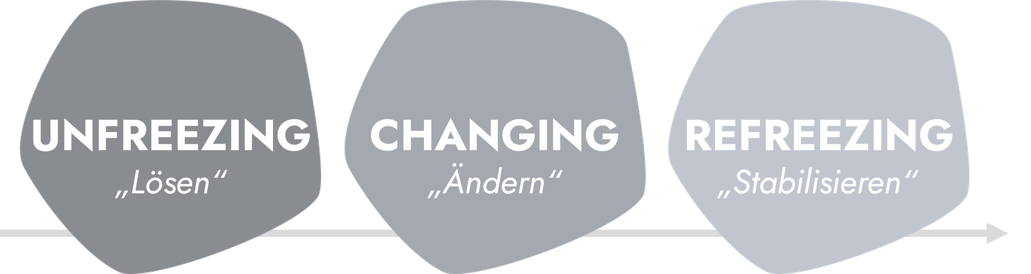

**3 PHASEN  
VON   
LEWIN**

1. **Lösen (Unfreezing):** In dieser ersten Phase werden Mitarbeitende und die Organisation auf die bevorstehenden Veränderungen vorbereitet, indem bestehende Denkweisen, Verhaltensweisen und Prozesse aufgelöst werden. Dazu gehört, ein Bewusstsein für den Veränderungsbedarf zu schaffen und Mitarbeitenden und der Organisation zu vermitteln, warum die Veränderung notwendig ist. Durch die effektive Umsetzung dieser Phase können Organisationen Widerstände gegen Veränderungen überwinden und Mitarbeitenden dabei helfen, ihre Offenheit und Bereitschaft für die Veränderung zu erhöhen. Dies bildet die Grundlage für eine reibungslosere Umsetzung der nachfolgenden Phasen des Veränderungsprozesses.
2. **Ändern (Changing):** In dieser Phase wird die eigentliche Veränderung implementiert. Neue Prozesse, Verhaltensweisen oder Strukturen werden eingeführt, und Mitarbeitende beginnen, sich von alten Methoden auf neue Methoden umzustellen. Diese Phase kann durch Unsicherheit, Widerstand und eine gewisse Anpassungszeit gekennzeichnet sein, in der die Mitarbeitenden lernen und sich an neue Bedingungen anpassen.
3. **Stabilisieren (Refreezing):** In dieser letzten Phase werden die Veränderungen gefestigt und in die Unternehmenskultur und -praktiken integriert. In dieser Phase geht es darum, die neuen Verhaltensweisen, Prozesse oder Strukturen zu stärken, damit sie sich als Norm durchsetzen. Durch die Festigung der Veränderungen werden Mitarbeitende und die Organisation in ihrem neuen Zustand stabilisiert, und die Wahrscheinlichkeit, dass sich die Veränderungen langfristig etablieren, steigt.
   * 1. Integratives Modell von Vahs

Dietmar Vahs ist ein deutscher Wirtschaftswissenschaftler, der sich mit Innovationsmanagement, Organisationsdesign und Change Management befasst. Sein integrativer Ansatz zielt darauf ab, verschiedene Dimensionen von Veränderungsprozessen zu berücksichtigen und aufeinander abzustimmen. Er betont die Notwendigkeit, Veränderungen innerhalb von Organisationen ganzheitlich wahrzunehmen und einen umfassenden Ansatz zu wählen. Damit baut er auf dem überwiegend psychologisch begründeten Lewinschen Drei-Phasen-Modell auf und ergänzt dieses um eine sachliche Perspektive der Aufgaben/Phasen der Organisation (Vahs/Weinand 2013; Vahs 2019):

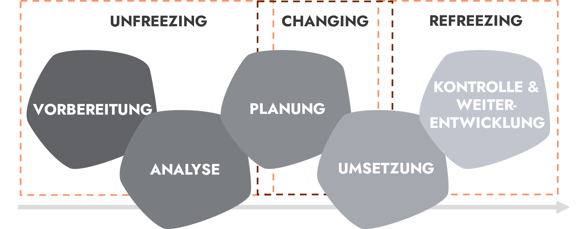

**Integratives  
Modell  
von Vahs**

Abbildung 2: Integratives Modell der Phasen der Veränderung nach Vahs (Vahs/Weinand 2013; Vahs 2019).

1. **Vorbereitung:** In dieser Phase wird das Fundament für den Veränderungsprozess gelegt. Ziel ist es, den Veränderungsbedarf zu erkennen und zu kommunizieren, die Vision für die gewünschte Zukunft zu skizzieren und innerhalb der Organisation eine Bereitschaft zur Veränderung zu schaffen. Dazu sind die Antriebsfaktoren und Lasten zu identifizieren, die die Veränderung auslösen, und es muss ein Bewusstsein für die bevorstehende Veränderung geschaffen werden.
2. **Analyse:** In dieser Phase werden die Organisation und ihre aktuellen Bedingungen umfassend analysiert. Dies umfasst beispielsweise eine Bewertung der Stärken, Schwächen, Chancen und Risiken (SWOT-Analyse) zum besseren Verständnis der Veränderungsanforderungen. Die Diagnose legt die Grundlage für die Entwicklung einer maßgeschneiderten Veränderungsstrategie und -vision.
3. **Planung:** In dieser Phase wird die konkrete Veränderungsstrategie entwickelt. Dazu sind die zur Umsetzung der Veränderung erforderlichen Maßnahmen, Ressourcen und Zeiträume zu ermitteln, Außerdem müssen klare Ziele und Meilensteine definiert werden, um den Veränderungsprozess zu steuern.
4. **Umsetzung:**  In dieser Phase werden die in der Planungsphase definierten Schritte in die Praxis umgesetzt, was häufig eine enge Zusammenarbeit mit beteiligten Mitarbeiter*innen und Teams erfordert. Kommunikation, Schulungen und Unterstützung sind entscheidend, um die Akzeptanz und den Erfolg der Veränderungen zu gewährleisten.
5. **Kontrolle und Weiterentwicklung:** Nach der Umsetzung der Veränderungen muss eine dauerhafte Verankerung der neuen Prozesse, Strukturen und kulturellen Elemente sichergestellt werden. Die Stabilisierungsphase umfasst die Überwachung der Ergebnisse, die erfahrungsbasierte Anpassung von Prozessen und die Festigung der neuen Praktiken als Teil der Unternehmenskultur.
   * 1. Kotters Acht-Phasen-Modell

John Kotter, ein bedeutender Experte für Führungs- und Veränderungsmanagement, entwickelte ein achtstufiges Modell für das Management und die Leitung erfolgreicher organisatorischer Veränderungen (Kotter 2012; Kotter Inc. 2023). Der achtstufige Prozess kann als praktischer Leitfaden für den Umgang mit der von Kurt Lewin diskutierten psychologischen Ebene, weniger der von Vahs diskutierten sachlichen Ebene gelten. Er umfasst konkrete Hinweise, was aus der Perspektive eines Change Managers zu tun ist. Die Phasen 1 bis 4 entsprechen dabei der Phase „Lösen“, die Phasen 5 bis 7 der Phase „Ändern“ und die Phase 8 der Phase „Stabilisieren“ nach Lewin. Die acht Phasen im Einzelnen:

Abbildung 2: Achtstufiger Veränderungsprozess (Kotter 2012; Kotter Inc. 2023).

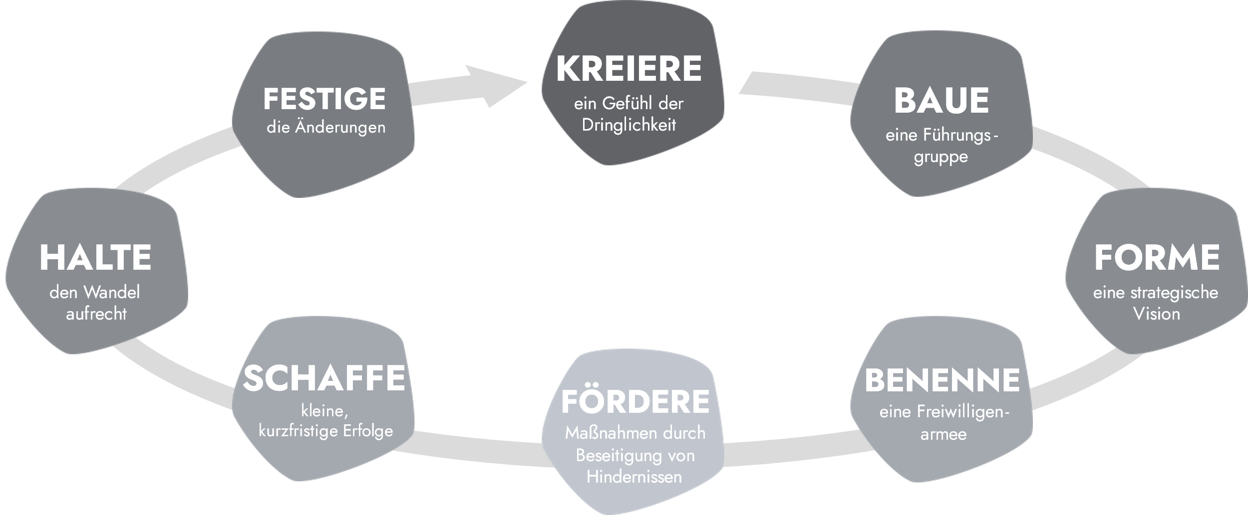

**Kotters Acht-Phasen-  
Modell**

1. **Gefühl der Dringlichkeit erzeugen:** Die Veränderung muss überzeugend begründet werden. Hierzu gehört es, das Bewusstsein für den Veränderungsbedarf zu schärfen, indem externe Einflüsse, Markttrends oder interne Herausforderungen hervorgehoben werden, die den aktuellen Zustand untragbar machen. Indem den Beteiligten ein Gefühl der Dringlichkeit vermittelt wird, können sie dazu motiviert werden, Maßnahmen zu ergreifen und sich Rückendeckung zu holen.
2. **Führungsgruppe aufbauen:** Ein Team aus einflussreichen Personen wird zusammengestellt, die sich für das Veränderungsvorhaben einsetzen. Diese Gruppe sollte genügend Glaubwürdigkeit und Autorität besitzen, um den Veränderungsprozess zu leiten, effektiv zu kommunizieren und potenzielle Widerstände zu überwinden. Ihre Mitglieder sollten daher aus verschiedenen Hierarchieebenen stammen und verschiedene organisatorische Funktionen vertreten, damit vielfältige Perspektiven und ganzheitliche Informationen gewährleistet sind.
3. **Strategische Vision formulieren:** Entwickeln Sie eine klare, inspirierende Vision, die den gewünschten zukünftigen Zustand der Organisation nach der Umsetzung der Veränderung beschreibt. Diese Vision sollte leicht verständlich, motivierend und auf die Werte und Ziele der Organisation abgestimmt sein. Die Vision der Veränderung ist allen Beteiligten effektiv zu vermitteln. Dazu werden verschiedene Kommunikationskanäle genutzt, um die Akzeptanz aller Beteiligten zu erhöhen.
4. **Freiwilligenarmee rekrutieren:** In dieser Phase wird eine große Gruppe von Beteiligten mobilisiert, die das Veränderungsvorhaben bereitwillig und begeistert unterstützen. Mitglieder der Organisation müssen die Möglichkeit haben, an dem Prozess mitzuwirken und autonom zu handeln. Die Würdigung und Förderung der Bemühungen der Freiwilligen trägt dazu bei, dass sie sich stärker engagieren und weitere Fürsprecher*innen finden.
5. **Maßnahmen durch Beseitigung von Hindernissen fördern:** Beteiligte auf allen Ebenen werden befähigt und ermächtigt, Maßnahmen zur Verwirklichung der Vision zu ergreifen. Dazu müssen Hindernisse beseitigt, erforderliche Ressourcen bereitgestellt und Einzelnen ausreichende autonome Handlungsspielräume gewährt werden, damit sie einen Beitrag zur Veränderung leisten können.
6. **Kleine, kurzfristige Erfolge schaffen:** Kleine Erfolge auf dem Weg zum Ziel sollten gefeiert und kommuniziert werden. Solche (frühen) Erfolge zeigen, dass die Veränderung eine positive Wirkung hat, was dazu beiträgt, die Dynamik und Begeisterung der Mitarbeitenden aufrechtzuerhalten. Entscheidend ist dabei die Festlegung realistischer, regelmäßiger Meilensteine, damit der Erfolg sichtbar wird.
7. **Wandel aufrechterhalten:** Die Dynamik aller kurzfristigen Erfolge wird genutzt, um weitere Veränderungen voranzutreiben. Unter Umständen müssen hierfür komplexere Herausforderungen angegangen und nötige Anpassungen basierend auf Feedback und Erfahrungen vorgenommen werden.
8. **Änderungen festigen:** Zuletzt muss sichergestellt werden, dass die Änderungen in die Kultur und Arbeitsweise der Organisation integriert werden. Dazu gehört die Abstimmung neuer Verhaltensweisen, Praktiken und Prozesse auf die wichtigsten Werte und langfristigen Ziele der Organisation.
   1. Reaktion auf Veränderungen

Der Umgang mit den Reaktionen auf Veränderungen erfordert Kenntnisse der potenziellen Auswirkungen und einen flexiblen Ansatz der Führungskräfte in Bezug auf die beobachteten Verhaltensweisen. Führungskräfte sollten ihre Rolle daher während des Veränderungsprozesses situationsbedingt anpassen, wobei die verschiedenen Reaktionstypen und Zeiträume zu berücksichtigen sind.

* + 1. Typenmodell von Mohr und Woehe

Die psychosoziale Perspektive des Change Managements wurde bereits in Lewins Drei-Phasen-Modell beschrieben. Neben dieser zeitlichen Emotionsabfolge (Lösen, Ändern, Stabilisieren) lassen sich verschiedene Typen von Reaktionen unter Mitarbeitenden unterscheiden. Diese Typen haben unterschiedliche Auswirkungen auf den Verlauf des Veränderungsprozesses und müssen daher differenziert betrachtet und entsprechend gehandhabt werden. Zur Differenzierung von Reaktionstypen haben Mohr und Woehe ein Modell vorgeschlagen, das sowohl eine nachvollziehbare Logik als auch eine anwendbare Struktur bietet (Nemeyer/Oltmanns 2010). Die Reaktionstypen unterscheiden sich darin, wie betroffene Personen das Risiko, dass die Veränderung ihre eigene Situation beeinträchtigt (subjektives Risiko), und den allgemeinen Nutzen der Veränderung (objektives Risiko) bewerten.

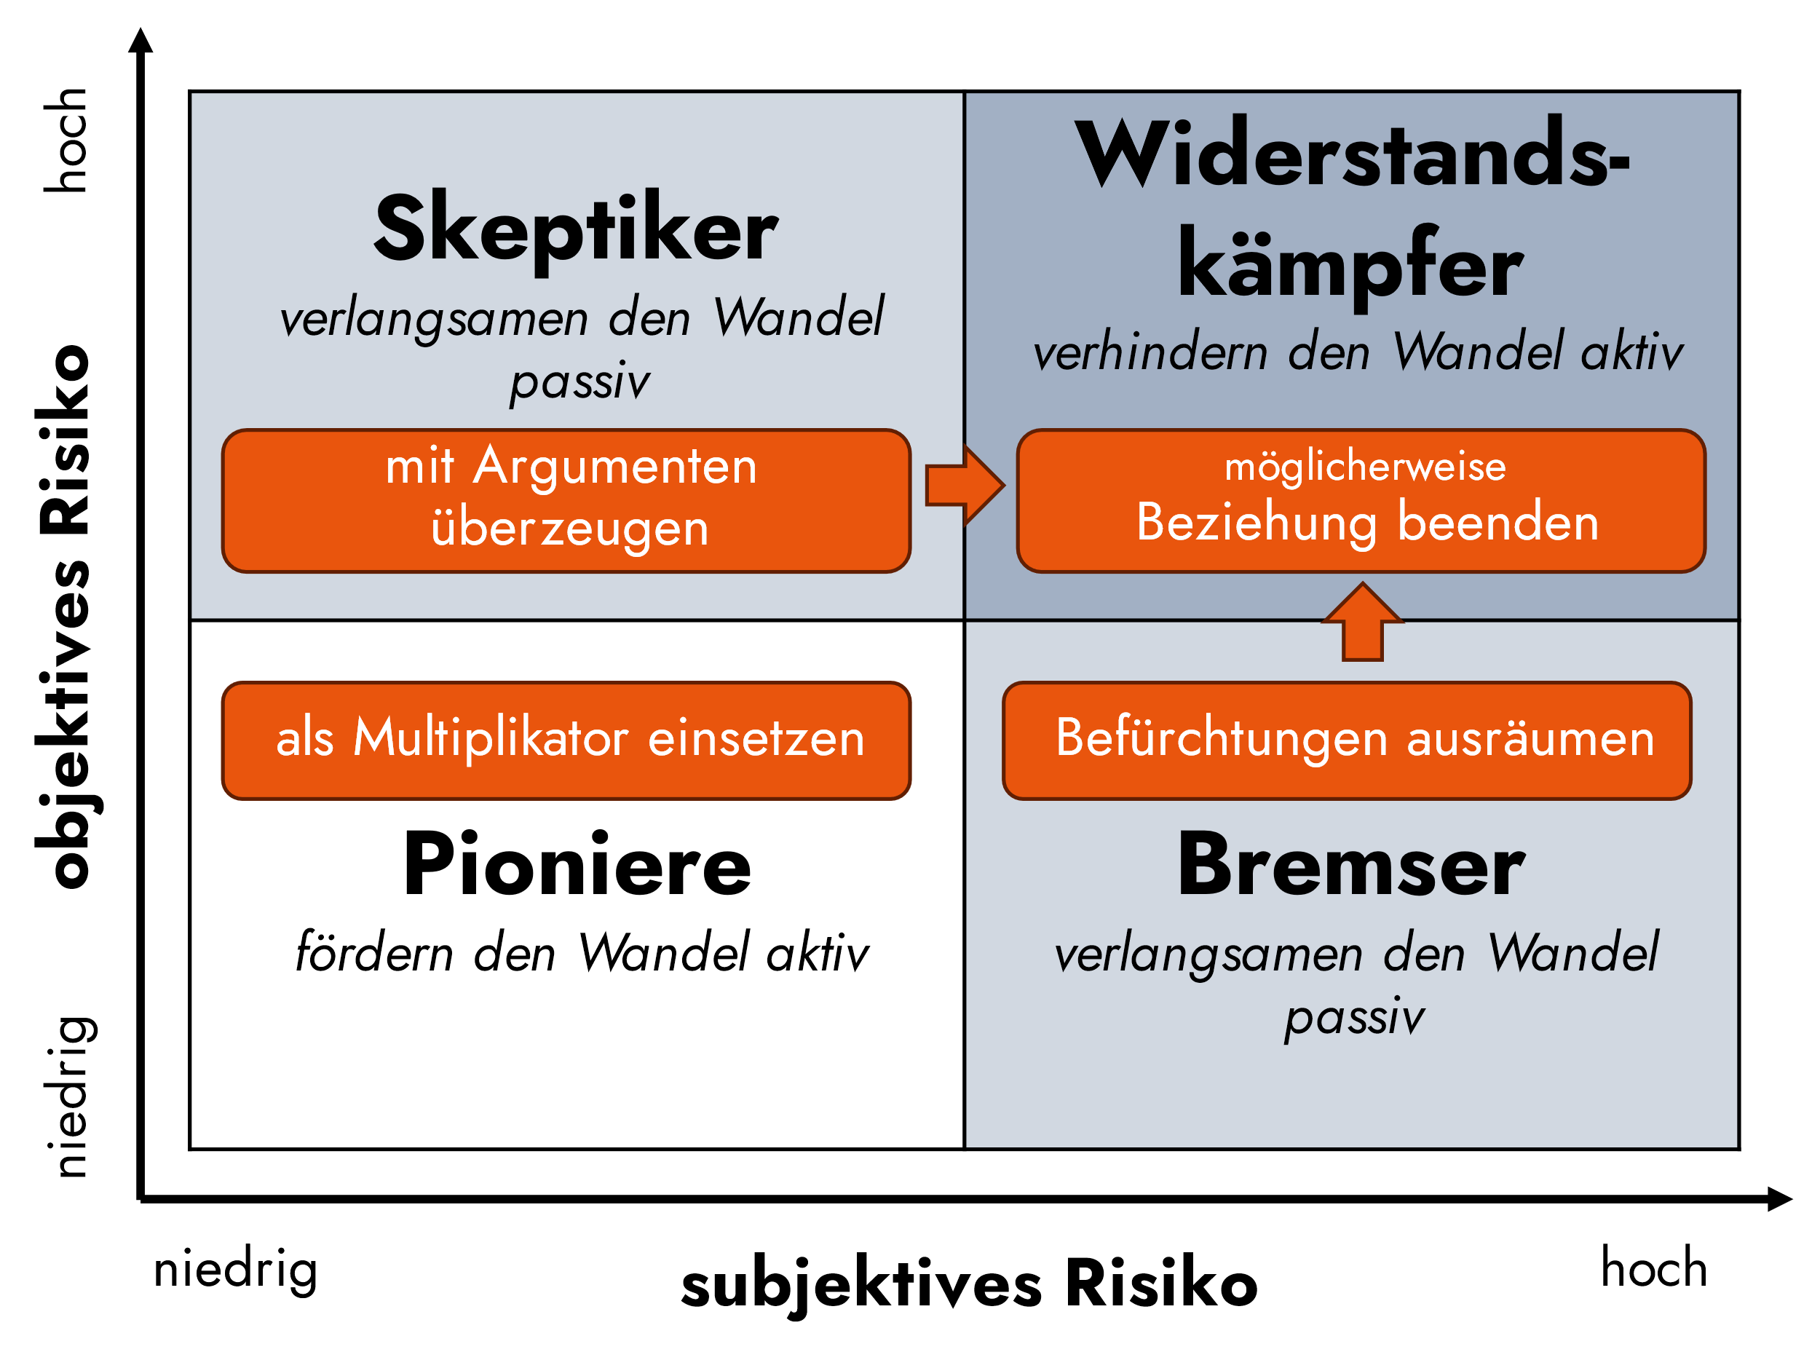

**Reaktions-  
typen  
nach Mohr und Woehe**

Abbildung 3: Typen von Reaktionen auf Veränderungen nach Mohr und Woehe (Nemeyer/Oltmanns 2010).

* **Pioniere** sehen beträchtliche Chancen in der Veränderung und sind bereit, sie aktiv voranzutreiben. Aus Führungsperspektive können solche Mitarbeiter*innen als Multiplikator*innen eingesetzt und aktiv in das Vorhaben eingebunden werden.
* **Skeptiker** sehen kein persönliches Risiko, erkennen aber den Sinn und Zweck der beabsichtigten Veränderung nicht. Sie stehen der Veränderung skeptisch gegenüber und tragen nicht zu deren Voranschreiten bei. Durch geschickte rationale Argumentation können Führungskräfte diese Mitarbeiter*innen dennoch von den Vorteilen des Veränderungsvorhabens überzeugen.
* **Bremser** erkennen die Vorteile der Veränderung, haben aber gleichzeitig persönliche Bedenken bezüglich des Ergebnisses. Obwohl sie die Veränderung unterstützen, hindert sie ihre Unsicherheit daran, aktiv mitzuwirken. Aus Führungsperspektive sind hier eine offene Kommunikation und Verständnis für die Emotionen der Mitarbeiter*innen hilfreich.
* **Widerstandskämpfer** sind weder aus subjektiver noch aus objektiver Sicht von dem Veränderungsvorhaben überzeugt. Daher wehren sie sich aktiv gegen den Fortschritt der Veränderungen, die ihnen möglicherweise im Weg stehen könnten. Wenn solche Mitarbeiter*innen nicht anderweitig überzeugt werden können (durch Zerstreuen von Ängsten und gute Argumente), muss sich die Organisation von ihnen trennen, um den Erfolg der Veränderung nicht zu gefährden.
  + 1. Phasenmodell der emotionalen Reaktion nach Roth

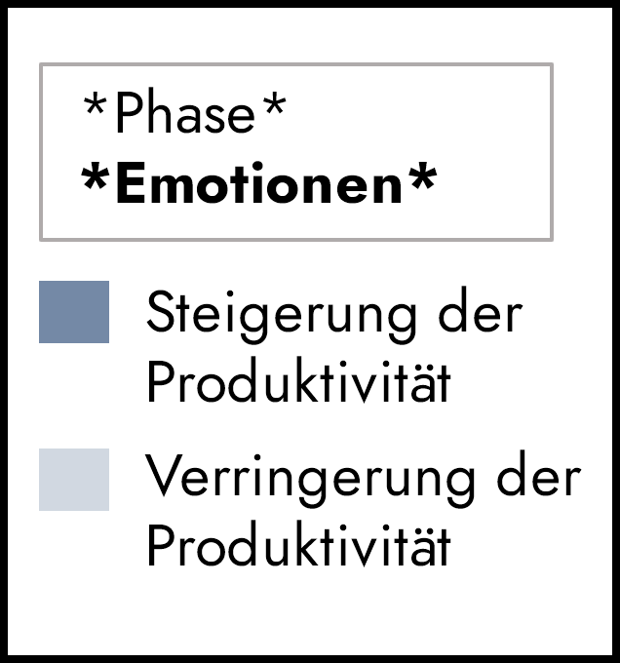Roths Phasenmodell der emotionalen Reaktion auf Veränderungen beschreibt sieben emotionale Phasen, die Individuen während eines Veränderungsprozesses durchlaufen können (Roth 2000; Rank/Scheinpflug 2008). Das Modell hilft, psychologische und emotionale Reaktionen auf Veränderungen besser zu verstehen und zu handhaben. Wichtig ist in diesem Zusammenhang, dass einzelne Personen diese Phasen in unterschiedlicher Intensität und Dauer erleben. Darüber hinaus hängt die Entwicklung der Produktivität vom Erfolg des Change-Management-Prozesses ab. Bei korrekter Umsetzung gibt es immer noch Produktivitätsschwankungen nach unten und oben, aber deren Ausmaß wird verringert. Nachfolgend die sieben Phasen und die entsprechende Rolle der Führungskraft (Facilitator):

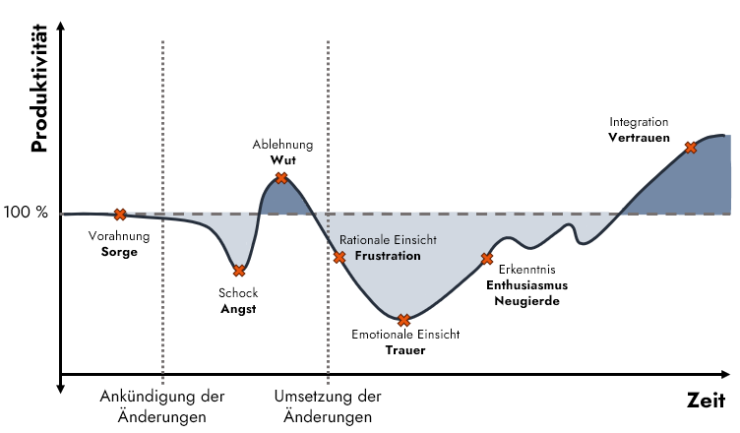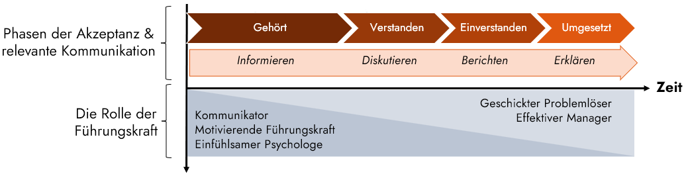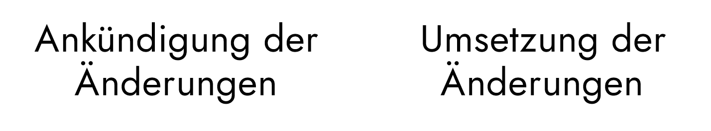

Abbildung 4: Reaktionsphasen und Interaktionsvorschläge (Roth 2000; Rank/Scheinpflug 2008; Jachtchenko 2021; Groth 2011).

1. **Vorahnung:** Die Veränderung wurde noch nicht angekündigt, aber Mitarbeitende vermuten immer wieder, dass bald etwas geschehen wird. Dies kann zu unerwünschten Gerüchten und Ängsten in der Belegschaft führen, was wiederum die Umsetzung der Veränderung langfristig negativ beeinflussen könnte. Um solchen negativen Auswirkungen entgegenzuwirken, ist eine frühzeitige und transparente Kommunikation unabdingbar (Groth 2011). Führungskräfte bzw. Change Facilitators müssen die fragile Gefühlslage in der Belegschaft unbedingt berücksichtigen.
2. **Schock:** Nach der Ankündigung des (unerwarteten) Veränderungsvorhabens erleben Mitarbeitende und andere Personen einen Schock. Etwas Altbekanntes soll durch etwas ersetzt werden, dessen Ausmaß momentan noch nicht absehbar ist. In der Folge sinkt die Produktivität. Wie in der Phase der Vorahnung ist es unabdingbar, effektiv zu kommunizieren und auf die Bedürfnisse und Anliegen der Betroffenen einzugehen (Groth 2011).
3. **Ablehnung:** Unmittelbar nach der Schockphase spüren betroffene Personen den Drang, sich der bevorstehenden Veränderung zu widersetzen, indem sie die Effektivität bisheriger Maßnahmen und Routinen beweisen. Dieses Engagement führt kurzzeitig zu einem Produktivitätsanstieg. Change Facilitators sollten weiterhin Informationen über die Notwendigkeit des Veränderungsvorhabens bereitstellen und ein Gefühl der Dringlichkeit fördern (Groth 2011).
4. **Rationale Einsicht:** Rationale Einsicht entsteht, sobald Mitarbeitende und andere Personen erkennen, dass die angekündigte Veränderung unvermeidlich ist. Betroffene sind von der Situation frustriert und finden sich mit der neuen Realität ab. Die Produktivität nimmt ab, insbesondere bei denjenigen, die sich – in Bezug auf Kenntnisse und Fertigkeiten – für ihre neuen Aufgaben nicht angemessen gerüstet fühlen. Führungskräfte / Change Facilitators sollten motivierend und einfühlsam handeln. Sie sollten das Verständnis für die Notwendigkeit der Veränderung fördern und daher Gespräche darüber führen (Groth 2011).
5. **Emotionale Einsicht:** Emotionale Einsicht ist der Wendepunkt. Den Mitarbeitenden wird bewusst, dass sich Routinen und Gewohnheiten ändern müssen. Das Selbstwertgefühl erreicht nun einen Tiefpunkt, und damit auch die Produktivität. Zugleich steigt aber die Bereitschaft, neue Dinge auszuprobieren, was zur nächsten Phase überleitet. Führungskräfte / Change Facilitators sollten weiterhin motivierend und einfühlsam handeln und durch Gespräche dazu beitragen, die Notwendigkeit der Veränderung zu vermitteln (Groth 2011).
6. **Erkenntnis:** Mitarbeitende und andere Personen öffnen sich für das Ausprobieren neuer Routinen und für die Ergebnisse der Veränderung. Sie sind an den Fortschritten interessiert und daher bereit, sich an die neuen Routinen anzupassen. Bis alles richtig funktioniert, sind jedoch einige Testdurchläufe zu absolvieren, weshalb die Produktivität in dieser Phase schwankt. Entscheidend ist, dass alle Beteiligten einbezogen und motiviert werden. Kurzfristige Erfolge müssen daher gemeldet und gefeiert werden, ebenso ist eine nachhaltige Beschleunigung erforderlich (Groth 2011).
7. **Integration:** Schlussendlich begrüßen Mitarbeitende und andere Personen das Ergebnis der Veränderung und können innerhalb der neuen Struktur handeln. Die Produktivität steigt. Wenn die Veränderung gut geplant ist, wird ein Mehrwert geschaffen, und die Produktivität übersteigt das vorherige Niveau. In Bezug auf die Kommunikation sollte es umfassende Erklärungen geben, die Mitarbeitenden und anderen Personen helfen, neue Fähigkeiten zu erlernen und sich kontinuierlich weiterzubilden (Groth 2011).

Während der Betrachtung dieser Phasen emotionaler Reaktionen wird deutlich, dass einige der Kommunikationsaufgaben bereits in Kotters Modell thematisiert wurden. Kotters Modell umfasst jedoch auch organisatorische Aufgaben, die nicht direkt für die Kommunikation relevant sind (z.B. das Rekrutieren einer Freiwilligenarmee).

Die Change-Facilitator-Rolle basiert auf einem Buch von Wladislaw Jachtchenko, in dem er fünf Rollen einer Führungskraft beschreibt (Jachtchenko 2021). Obwohl sich das Buch speziell auf das Verhalten von Führungskräften und nicht auf die Beratung von Führungskräften bezieht, ist der Grundgedanke dieser Rollen dennoch relevant für das Verständnis, wie Veränderungsprozesse gehandhabt werden. Folgende Rollen werden unterschieden:

* **Kommunikator:** ist charismatisch und überzeugend; wendet rhetorische Methoden an, um zu überzeugen; hat gute Argumente.
* **Effektiver Manager:** ist effektiv und effizient; konzentriert sich auf Output und Ergebnisse statt auf zwischenmenschliche Aspekte.
* **Motivierender Team-Leader:** ist motivierend und enthusiastisch; passt Motivationstechniken an die Bedürfnisse jeder einzelnen Person an.
* **Empathischer Psychologe:** ist empathisch und unterstützend; geht auf den individuellen Charakter jedes Belegschaftsmitglieds ein.
* **Geschickter Problemlöser:** ist rational und lösungsorientiert; konzentriert sich auf Situationen und deren Sachebene.
  1. Fünf Wege der Veränderungsberatung

Zwischen den Grundannahmen der verschiedenen Change-Management-Strategien und -Ansätze bestehen erhebliche Unterschiede. Infolgedessen unterscheiden sich auch die praktischen Anwendungen dieser Strategien. De Caluwé und Vermaak (2003; 2018; 2019) haben fünf verschiedene Denkweisen über Veränderungen bezüglich Organisationen, Dingen oder Akteur*innen herausgearbeitet: Yellow-print Thinking, Blue-print Thinking, Red-print Thinking, Green-print Thinking and White-print Thinking (vgl. Tabelle 1).

|  |  |  |  |
| --- | --- | --- | --- |
| **Farbmodell** | **Annahmen** | **Veränderung, wenn man…** | **Aspekte** |
| Yellow-print Thinking | Veränderungen sind möglich, wenn die wichtigsten Akteur*innen sie unterstützen. Sie erfordern Rückendeckung durch Machtpositionen, unabhängig davon, ob deren Macht auf formellen Positionen (z.B. Vorstandsmitglieder) oder informellen Positionen (z.B. Meinungsführer*innen) beruht. | … die Interessen der wichtigsten Akteur*innen vereint / Menschen dazu bringt, (gemeinsame) Sichtweisen zu akzeptieren / Win-win-Situationen schafft / Koalitionen bildet | Macht  Politik |
| Blue-print Thinking | Veränderungen sind nur möglich, wenn das Problem analysiert, die bestmögliche Lösung vorgeschlagen und diese planmäßig umgesetzt wird. Veränderung ist daher als lineares Vorgehen anzusehen: Man denkt nach, bevor man handelt. | … im Vorfeld ein klares Ziel formuliert / einen konkreten Plan mit klaren Schritten entwirft / die einzelnen Schritte gut nachverfolgt und entsprechend anpasst / alles stabil und kontrolliert hält / Komplexität reduziert | Rational  Struktur |
| Red-print Thinking | Bei Veränderungen geht es nicht um Richtlinien und Pläne, sondern um Verhaltensweisen. Menschen ändern ihr Verhalten nur, wenn sie dazu motiviert werden, beispielsweise in durch Belohnung oder Unterstützung. | … Menschen auf die richtige Art und Weise motiviert / moderne HR-Tools nutzt / Menschen eine Gegenleistung bietet / Erwartungen berücksichtigt / eine gute Atmosphäre schafft / Veränderungen attraktiv gestaltet | Motivation Sozial |
| Green-print Thinking | Veränderung und Lernen gelten als untrennbar miteinander verbunden, ja sogar nahezu gleichbedeutend. Voran kommt nur, wer tiefer schürft, die eigenen Grenzen entdeckt und erweitert sowie unsere Sicht auf die Welt und unsere Art, darin zu handeln, vertieft. | … das Bewusstsein der Menschen für neue Erkenntnisse schärft / Menschen motiviert, Neues zu lernen / gemeinsame Lernsituationen schafft / Menschen die Möglichkeit gibt, sich auf Lernziele einzustellen | Lernen Wachstum |
| White-print Thinking | Die Veränderung ist konstant und läuft von selbst ab. Menschen können am meisten bewirken, wenn sie eine bevorstehende Veränderung verstehen und fördern. Entwicklung lässt sich nicht erzwingen, sondern nur unterstützen (oder behindern). | … bei den Antrieben und Stärken der Menschen ansetzt / dem, was Menschen durchleben, eine Bedeutung gibt / Hindernisse beseitigt / der Energie der Menschen freien Lauf lässt / Rituale anwendet | Organisch Entwicklung |

Tabelle : Annahmen, Voraussetzungen und wesentliche Aspekte der 5 "Thinking"-Wege.

* 1. Komponenten geplanter Veränderungen

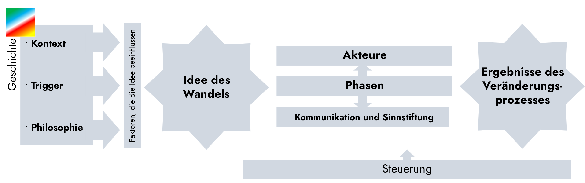

Kapitel 5.2

Kapitel 5.1

Kapitel 5.3–5.5

Kapitel 5.6

*Abbildung 6: Komponenten des geplanten Wandels; eigene Darstellung nach De Caluwé, L. & H. Vermaak (2003).*

Bei **geplanten Veränderungen** geht es darum, die **angestrebten Ergebnisse** zu verwirklichen und dabei den **historischen Kontext** zu erkennen und darauf aufzubauen, durch Akteur*innen, die sich gegenseitig beeinflussen, durch eine **Abfolge von Phasen** oder Schritten, durch **Kommunikation und Sinnstiftung**, während der Veränderungsprozess von Veränderungsakteur*innen überwacht und geleitet wird.

* + 1. Ergebnisse

Veränderungen lassen sich als Realisierung oder Erleichterung angestrebter Ergebnisse auffassen. Das folgende Modell (Abbildung 1) kann dazu dienen, diese Ergebnisse zu verdeutlichen und zu identifizieren. Es unterteilt mögliche Ergebnisse in die folgenden fünf Gruppen von Merkmalen:

* **Merkmale von Produkten, Dienstleistungen und Tätigkeiten** (z.B. Flexibilität, Effizienz, Qualität, Effektivität, Mietbarkeit usw.)
* **Merkmale von Interaktionen** (z.B. Offenheit, Respekt, Initiative und Handeln, Lernfähigkeit, Inspiration, Vitalität, gemeinsame Ambitionen usw.)
* **Merkmale von Personen** (z.B. Fähigkeiten, Macht, Bereitschaft, Wissen)
* **Merkmale von Organisationen und des Managements** (z.B. Struktur, Kultur, Managementstil, Systeme usw.)
* **Merkmale von Geschäftsprozessen** (z.B. Forschung und Entwicklung, Produktion, Marketing und Vertrieb, Auswertung und Aftersales, Personalwesen, Finanzen, Logistik, Planung usw.)

Das allgemeine Modell hilft, gewünschte Ergebnisse zu brainstormen, Ergebnisse zu reflektieren und umzusetzen, Verzerrungen zu reduzieren sowie die Verflechtungen zwischen Merkmalen zu untersuchen. Außerdem erleichtert es die Diskussion darüber, was als Mittel und was als Zweck zu betrachten ist.

* + 1. Geschichte

Die geplante Veränderung beginnt nicht von selbst, sondern setzt einen Antrieb oder eine Quelle voraus. Dabei sind drei Antriebsfaktoren sind zu unterscheiden:

1. **Kontext:**  
   Merkmale der Organisation und der Systemumgebung  
   (Geschichte, Branche/Sektor, Wettbewerb, Gesellschaft usw.)
2. **Trigger:**   
   Emotionale Merkmale  
   (Ehrgeiz, Unzufriedenheit, Konflikt, Unausgewogenheit usw.)
3. **Philosophie:**   
   Bedeutsame Eigenschaften, die der Veränderungsidee zugrunde liegen  
   (Vision von Menschen, Werte, politische Überzeugungen)
   * 1. Akteur*innen

* Initiator*innen: führen die Veränderungsidee ein und setzen sie auf die Tagesordnung
* Sponsor*innen: nutzen ihre formalen und informellen Befugnisse, um die Veränderungsidee zu legitimieren oder zu tolerieren
* Orchestrator*innen: bereiten die Veränderung vor, schaffen Anreize für deren Umsetzung und überwachen den Fortschritt
* Befürworter*innen: unterstützen die Idee informell und machen sie bekannt
* Champions: wirken an der Koordination des Umsetzungsplans mit
* Implementierer*innen: setzen die Veränderungsmaßnahmen am Arbeitsplatz um
* Opfer: durchlaufen die Veränderung am Arbeitsplatz (zufrieden oder unzufrieden)
  + 1. Phasen der Veränderung

Bei der Definition der Veränderungsphasen haben sich die Autoren für eine einfache Viergliederung entschieden, die auf alle Farben der Veränderung anwendbar zu sein scheint (Diagnose, Änderungsstrategie, Interventionsplan, Intervention). Natürlich sind die Aktivitäten innerhalb der Veränderungsphasen weder kontinuierlich noch homogen. Die verschiedenen Phasen werden hier nicht ausführlich behandelt. Die Anhänge zeigen jedoch ein Beispiel für eine Diagnose-Matrix (Anhang 1) und eine Interventionsmatrix (Anhang 2).

* + 1. Kommunikation und Sinnstiftung

Kommunikation und Sinnstiftung spielen in Veränderungsprozessen eine entscheidende Rolle. Beide können **über die Veränderung** sowie **innerhalb der Veränderung** erfolgen. Kommunikation über die Veränderung dient dazu, Menschen im Unternehmen und außerhalb zu informieren und zu inspirieren. Kommunikation innerhalb der Veränderung dient dazu, die Veränderung erfolgreich zu gestalten, z.B. indem die Inhalte der Veränderung besprochen oder andere Personen zur Mitwirkung motiviert werden.

Einige Beispiele für Kommunikationsressourcen sind Tabelle 2 zu entnehmen.

|  |  |
| --- | --- |
| **Farbmodell** | **Ressourcen** |
| Yellow-print Thinking | **Ressourcen zur Ermittlung, was in Organisationen vor sich geht**   * Formelle und informelle Konsultationen, Arbeitssitzungen * Konsultationssitzungen * Expertensitzungen * Mediale Meinungsbeeinflussung * Lobbyarbeit/Lecks |
| Blue-print Thinking | **Massenmedien, die alle gleichzeitig informieren**   * Newsletter/Broschüren/Mitarbeiterzeitschriften * Intranet und andere elektronische Ressourcen * Audiovisuelle Ressourcen (Film) * Diagramme, Fortschrittsanzeigen, Modelle * Personalbesprechungen |
| Red-print Thinking | **Ressourcen, die die persönliche Kommunikation fördern**   * Mitarbeitergespräche, Arbeitssitzungen * Personalinstrumente * Goodies (Belohnungen) * Geplante Bildsprache in internen Medien |
| Green-print Thinking | **Ressourcen, die Mitarbeitende durch Experimentieren/Lernen motivieren**   * Diskussion und Feedback zur Funktionsweise * Peer-Review * Schulungen, Spielsimulationen * Kommunikation durch Vorbilder |
| White-print Thinking | **Ressourcen, die eine offene Kommunikation fördern**   * Virale Botschaften * Einwände von Menschen, die nicht einverstanden sind * Gruppendiskussionen * Brainstorming-Sitzungen |

Tabelle : Kommunikationsressourcen für jeden „Thinking“-Weg.

* + 1. Steuerung

Ohne Steuerung gleichen Veränderungsprozesse einem „führerlosen Zug“. Steuerung bedeutet, mithilfe von Rück- und Vorkopplungsschleifen den Fortschritt zu bewerten, die Ergebnisse zu überdenken und den Prozess (neu) zu planen. Mögliche Antworten liefern diese drei Fragen:

**Bewertung des Fortschritts:** Was ist bisher geschehen und was geschieht jetzt?

**Ergebnisse überdenken:** Sind wir immer noch willens und imstande, das umzusetzen, was wir uns vorgenommen haben?

**(Neu-)Planung des Prozesses:** Wie gehen wir weiter vor und welche Absichten verfolgen wir zurzeit?

1. Quellenverzeichnis

De Caluwé, L. & H. Vermaak (2003): *Learning to change: A guide for organisation change agents*. SAGE Publications, Inc.

Groth, A. (2011): Führungsstark im Wandel. Change Leadership für das mittlere Management. 1. Auflage. Frankfurt a. M.: Campus.

Jachtchenko, W. (2021): Die 5 Rollen einer Führungskraft. 2. Auflage. Oakland Park: Remote Verlag.

Kotter, J. P. (2012): Leading Change. Boston: Harvard Business Review Press.

Kotter Inc. (2023): The 8 Steps for Leading Change. Abgerufen am 24.07.2023, https://www.kotterinc.com/methodology/8-steps/

Lewin, K. (1947): Group Decision and Social Change. In: T. Newcomb & E. Hartley (Hrsg.): Readings in Social Psychology (S. 197–211). New York: Holt, Rinehart & Winston.

Nemeyer, D. & T. Oltmanns (2010): Machtfrage Change. Warum Veränderungsprojekte meist auf Führungsebene scheitern und wie Sie es besser machen. Frankfurt a. M.: Campus.

Roth, S. (2000): Emotionen im Visier. Neue Wege des Change Managements. In: OrganisationsEntwicklung 2 (02), S. 14–21.

Rank, S. & R. Scheinpflug (2008): Change Management in der Praxis. 2. Auflage. Berlin: Erich Schmidt.

Vahs, D. & A. Weiand (2013): Workbook Change Management. Methoden und Technik. 2. Auflage. Stuttgart: Schäffer-Poeschel.

Vahs, D. (2019): Organisation. Ein Lehr- und Managementbuch. 10. Auflage. Stuttgart: Schäffer-Poeschel.

Vermaak, H. & L. de Caluwé (2018): The Colors of Change Revisited: Situating and Describing the Theory and its Practical Applications. 10.1108/S0897-301620180000026005.

Vermaak, H. & L. de Caluwé (2019):  *Leren veranderen: Kennis voor veranderaars in opleiding en praktijk*. Dritte, vollständig überarbeitete Auflage. Deventer, Vakmedianet.

Anhang 1: Diagnosematrix

|  |  |  |  |  |
| --- | --- | --- | --- | --- |
| **Farbmodell** | **Einzelperson** | **Gruppe** | **Organisation** | **Umgebung** |
| Yellow-print Thinking | 1. Weiß diese Person, was in der Organisation vor sich geht?  2. Was sind die eigentlichen Absichten dieser Person?  3. Hat diese Person im Vorstand eine gewisse Beliebtheit? | 1. Wer redet mit wem und wer nicht?  2. Gibt es Personen, die zwei Rollen ausfüllen?  3. Wer führt und welchen Handlungsspielraum hat diese Person? | 1. Wie hoch sind die Chancen, einen internen Konsens zu erzielen? 2. Wer sind die (informellen) Führungskräfte? 3. Was will die Hauptverwaltung? | 1. Wie ist die Corporate Governance organisiert? 2. Wer stellt unsere größte Bedrohung dar? 3. Gibt es Regeln und Vorschriften, die dies beeinflussen? |
| Blue-print Thinking | 1. Welche Aufgaben und Verantwortlichkeiten hat diese Person? 2. Was weiß diese Person und was weiß sie nicht?  3. Welcher Farbe entspricht diese Person? | 1. Wie lauten die Entscheidungsregeln?  2. Wie groß ist die Kontrollspanne?  3. In welcher Phase befinden wir uns? | 1. Wie sieht das Organigramm aus? 2. Machen wir immer noch Gewinn und sind wir weiterhin auf Kurs? 3. Worauf gründen wir das? | 1. Wer sind die Wettbewerber und wie hoch ist ihr Marktanteil? 2. Wer sind die Prozesspartner? 3. Ist es möglich, mit einem Franchise-Modell zu arbeiten? |
| Red-print Thinking | 1. Ist diese Person ein*e Teamplayer*in?  2. Wofür ist diese Person zu begeistern?  3. Ist diese Person loyal? | 1. Gibt es eine gute Arbeitsatmosphäre?  2. Kommen die Mitarbeitenden miteinander zurecht?  3. Arbeiten die Mitarbeitenden zusammen? | 1. Wie sieht die Unternehmenskultur aus?  2. Welche Ambitionen werden verfolgt?  3. Gibt es einen Weihnachtsbaum (zu Weihnachten)? | 1. Welches Image haben wir in der Außenwelt?  2. Sind wir in unserer Region gute Nachbarn?  3. Wie zufrieden sind die Verbraucher*innen? |
| Green-print Thinking | 1. Denkt diese Person über sich selbst nach?  2. Geht diese Person an ihre Grenzen?  3. Ist sich diese Person dessen bewusst, was sie ärgert? | 1. Stellen sich Mitarbeitende gegenseitig zur Rede?  2. Experimentieren Mitarbeitende?  3. Machen sich Mitarbeitende gegenseitig Komplimente? | 1. Wie werden Erfahrung und Wissen gepflegt?  2. Lernen Mitarbeitende bei der Arbeit dazu?  3. Bleiben Bürotüren offen? | 1. Hören wir unseren Kund*innen zu?  2. Reagieren wir auf externe Trends?  3. Gewinnen und nutzen wir wissenschaftliche Erkenntnisse? |
| White-print Thinking | 1. Gestaltet diese Person ihre Arbeit abwechslungsreich?  2. Weiß diese Person, was sie will?  3. Kann diese Person mit Konflikten umgehen? | 1. Gibt es einen humorvollen Umgang unter Mitarbeitenden?  2. Wird aktiv Diversität angestrebt?  3. Ist es ein Zufall, dass sich diese Gruppe gebildet hat? | 1. Was hält Mitarbeitende zurück?  2. Wo liegen die Wurzeln der Organisation?  3. Was motiviert Mitarbeitende? | 1. Haben wir eine Botschaft für die Außenwelt?  2. Wie definieren wir unsere Welt?  3. Wie zentral nehmen wir uns im Netzwerk wahr? |

Anhang 2: Interventionsmatrix

Diese Matrix enthält Beispiele für Maßnahmen und Verhaltensweisen, die bei der Ausführung eines Interventionsplans umgesetzt werden können.

Eine Intervention wird nach de Caluwé (2018) definiert als eine einzelne oder mehrere geplante Änderungsaktivitäten, die darauf abzielen, die Effektivität einer Organisation zu verbessern (oder zu deren Verbesserung beizutragen). Interventionen können also direkt und/oder indirekt dazu beitragen, die gewünschten Ergebnisse zu erreichen.

|  |  |  |  |
| --- | --- | --- | --- |
| **Farbmodell** | **Einzelperson** | **Gruppe** | **Organisation** |
| Yellow-print Thinking | 1. Persönliche Verpflichtungserklärung  2. Outplacement  3. Protegé-Konstruktionen | 1. Konfrontationsmeetings  2. Strategie von Drittparteien  3. Obere Strukturierung | 1. Verbesserung der Qualität des Arbeitslebens  2. Bildung strategischer Allianzen  3. Verhandlungen über Arbeitsbedingungen |
| Blue-print Thinking | 1. Management nach Zielen  2. Hygienische Arbeitsbedingungen  3. Arbeit mit einem Tagesplaner | 1. Arbeit in Projekten  2. Archivierung  3. Entscheidungsfindung | 1. Strategieanalyse  2. Neugestaltung von Geschäftsprozessen  3. Auditing |
| Red-print Thinking | 1. Karriereentwicklung 2. Personalbeschaffung und -auswahl  3. Aufgabenerweiterung/-bereicherung | 1. Soziale Aktivitäten  2. Teamrollen  3. Management durch Sprache | 1. Belohnungssysteme  2. Mobilitäts- und Diversitätsmanagement  3. Dreifache Karriereleiter für Führungskräfte („Triple Ladder“) |
| Green-print Thinking | 1. Coaching  2. Intensivschulungen  3. Feedback/Spiegelung | 1. Teambildung  2. Gaming  3. Intervision | 1. Planung offener Systeme  2. Parallele Lernstrukturen  3. Qualitätszirkel |
| White-print Thinking | 1. T-Gruppe  2. Persönliches Wachstum  3. Networking | 1. Selbststeuernde Teams  2. Meetings im Freien  3. Explizieren mentaler Modelle | 1. Zukunftskonferenzen  2. Rituale und Mystik  3. Dekonstruktion „heiliger Kühe“ |